Перемещение товара в 1С 8.3
Как переместить товар в базе 1С 8.3 Бухгалтерия 3.0
С точки зрения бухгалтерского учета, перемещение товара между складами — это лишь изменение значения субконто (аналитики). Товар должен остаться на том же счете бухгалтерского учета (например, 41.01) и по той же цене (себестоимости). Рассмотрим пошаговую инструкцию как сделать перемещение товаров в 1С 8.3.
Все нижеописанное справедливо не только для товара, но и для материалов, полуфабрикатов, готовой продукции и других ТМЦ.

Где находится документ
Перемещение можно оформить с помощью одноименного документа, который расположен в меню «Склад»:
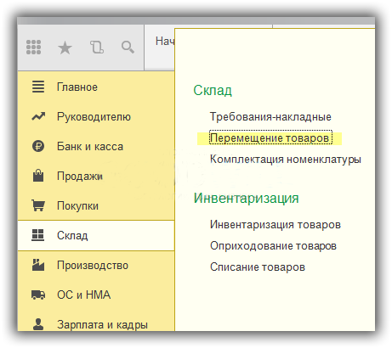
Шапка документа заполняется просто:
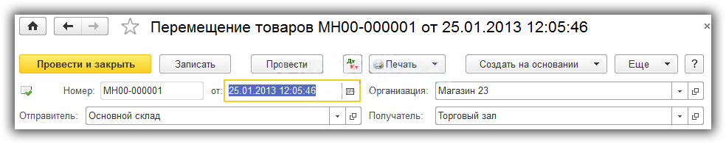
В 1С Бухгалтерии 8.3 перемещение товара возможна в трех вариантах:
- между складами
- передача в розничную торговлю
- комиссионного товара (на забалансовых счетах)
- перемещение возвратного товара
Рассмотрим каждый из них более подробно.

Между складами и в розницу
Самый простой и распространенный способ. Для этого на вкладке «Товары» необходимо заполнить позицию номенклатуры для передачи, количество товара и счет учета:
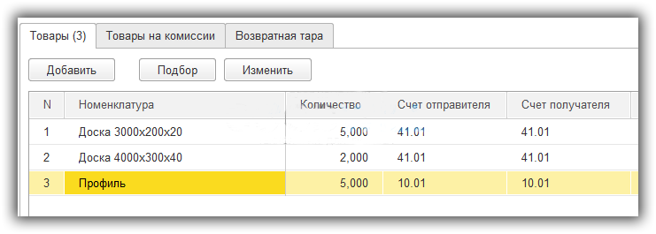
Обратите внимание, если вы передадите товар, которого нет на складе/у организации/на счете учета то в учете пойдут «минуса». Важно проверить на каком счете и каком складе лежит сейчас товар.
Посмотрим проводки, который сформировал документ:
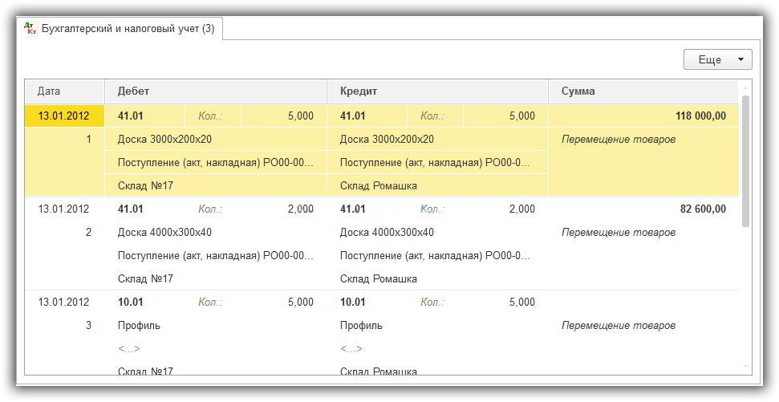
Как видно, во всех проводках всего лишь изменилось второе субконто — «склад».
Еще можно увидеть, что первые две записи имеют заполненную «Сумму» (цена передачи сформировалась по себестоимости), а третья — нет. Этот пример наглядно показывает, что будет, если сделать перемещение товара, которого нет на складе.

Передача товара в розницу
Для того, чтобы сделать перемещение в розничный магазин или НТТ, достаточно в поле «Получатель» в шапке документа выбрать нужный розничный склад.
Возврат из розницы на оптовый склад в 1С происходит по той же схеме, естественно изменив местами склад.
Цены, по которым будет продаваться товар в розничной точке указываются с помощью документа «Установка цен номенклатуры» . Тип розничной цены устанавливается для склада индивидуально:
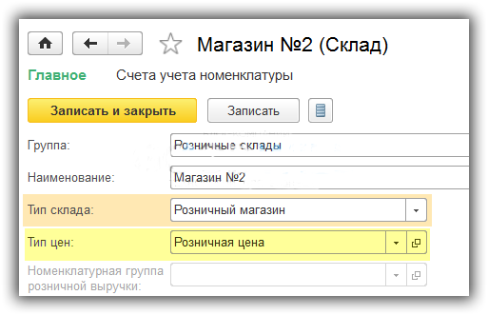

Перемещение комиссионного товара в 1С 8.3
Для перемещения товара, который находится у нас комиссии следует использовать вкладку «Товары на комиссии». Ключевое отличие передачи между складами комиссионного товара то, что учет его в программе 1С ведется на забалансовых счетах.
Товар тоже можно передавать на розничный склад, для последующей продажи.
Пример проводок:
